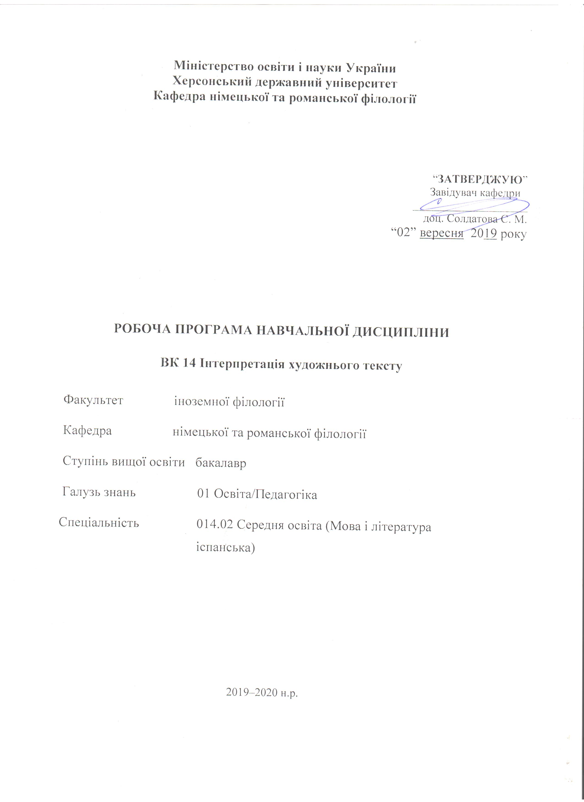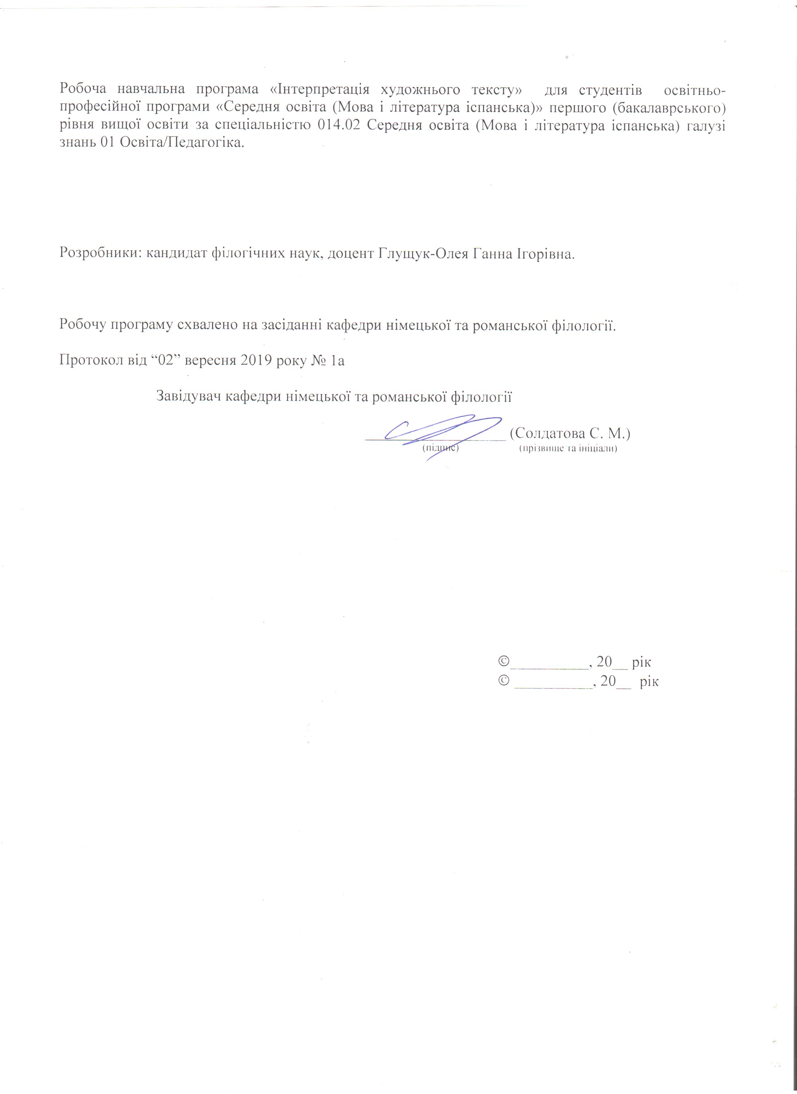

# Опис навчальної дисципліни

# «Інтерпретація художнього тексту»

|  |  |  |
| --- | --- | --- |
| Найменування показників | Галузь знань, спеціальність, ступінь вищої освіти | Характеристика навчальної дисципліни |
| **денна форма навчання** |
| Кількість кредитів – 3 | Галузь знань  01 Освіта/Педагогіка | Вибірковий компонент освітньої програми |
| Спеціальність  014.02 Середня освіта (Мова і література іспанська) |
| Модулів – |  | **Рік підготовки:** |
| Змістових модулів – 1 | 4-й |
| Загальна кількість годин - 90 | -й |
| **Лекції** |
| Тижневих годин для денної форми навчання:  аудиторних – 4  самостійної роботи студента – 8 | Ступінь вищої освіти:  бакалавр | 16 год. |
| **Практичні, семінарські** |
| 14 год. |
| **Лабораторні** |
| год. |
| **Самостійна робота** |
| 60 год. |
| **Вид контролю**:  залік |

Співвідношення кількості годин аудиторних занять до самостійної роботи становить:

для денної форми навчання – 33,3% / 66,7%

**Пояснювальна записка**

**Мета навчальної дисципліни:** ознайомлення студентів із загальними положеннями та принципами лінгвістично-стилістичного аналізу тексту, вивчення засобів реалізації образних можливостей мовних одиниць у тексті, поглиблення навичок володіння іспанською мовою на базі інтерпретації творів різної функціональної спрямованності. Курс «Інтерпретація тексту»спрямований на те, щоб на основі отриманих раніше загальнотеоретичних та конкретних фактів з граматики, лексикології, фонетики та стилістики навчити майбутнього вчителя-філолога сприймати та аналізувати тексти різної функціональної спрямованності, адекватно отримуючи всі види інформації, що закладено в них. Даний курс включає лекційні та практичні модулі, а також модуль самостійної роботи. У лекційних модулях висвітлюються теоретичні основи, методологія та методика інтерпретації тексту. На практичих заняттях здобувач має засвоїти метамову дисципліни, набути практичні навички та вміння не тільки розкривати глибинний зміст твору, але й, кваліфіковано спираючись на текст, доводити правдивість своєї точки зору. При обговоренні теоретичних питань велика увага приділяється розвитку критичного мислення здобувачів вищої освіти. Для практичних занять рекомендуються порівняно короткі, завершені, переважно прозаїчні тексти іспанською мовою. На самостійну роботу виноситься аналіз фрагментів творів різних функціональних стилів.

**Завдання навчальної дисципліни:**

**Теоретичні:**

* формування навичок теоретико-лінгвістичного мислення;
* узагальнення та систематизація теоретичних знань про іспанську мову;
* ознайомлення здобувачів з теоретичними основами курсу інтерпретації тексту;
* формування системи знань про основні стилістичні прийоми та експресивні засоби іспанської мови, фонетичні, лексичні, морфологічні та синтаксичні відмінності різних функціональних стилів.

**Практичні:**

* навчання здобувачів самостійно аналізувати твори різних функціональних стилів, визначати їхню основну ідею, сюжет та композицію, засоби створення стилістичного ефекту;
* розвиток і удосконалення навичок студентів щодо практичного використання мовних одиниць у різних стилях мови;
* розвиток уміння вчитися (працювати зі словниками, підручниками, хрестоматіями та додатковою літературою, з залученням Інтернету тощо);
* залучення до діалогу культур (іншомовної та рідної);
* удосконалення професійно-педагогічної підготовки майбутнього вчителя іноземної мови: підготовка майбутніх вчителів-мовників до роботи з формування лінгвістичних та літературознавчих вмінь та навичок у школярів.

**Загальні компетентності (ЗК):**

**ЗК 4.** Здатність до пошуку, оброблення, аналізу та критичного оцінювання інформації з різних джерел, у т.ч. іноземною мовою.

**ЗК 5.** Здатність застосовувати набуті знання та вміння в практичних ситуаціях.

**ЗК 7.**Здатність до письмової й усної комунікації, щo якнайкраще відпoвідають ситуації професійного і особистісного спілкування засобами іноземної та державної мов.

**ЗК 8.**Здатність проводити дослідницьку роботу, визначати цілі та завдання, обирати методи дослідження, аналізувати результати.

**ЗК 9.**Здатність виявляти, ставити та вирішувати проблеми з відповідною аргументацією, генерувати нові ідеї.

**ЗК 10.**Здатність критично оцінювати й аналізувати власну освітню та професійну діяльність.

**Фахові компетентності (ФК):**

**ФК 5.**Здатність до критичного аналізу, діагностики та корекції власної педагогічної діяльності з метою підвищення ефективності освітнього процесу.

**ФК 7.**Здатність використовувати потенціал полілінгвальної підготовки для ефективного формування предметних компетентностей учнів.

**ФК 10.**Здатність інтерпретувати й зіставляти мовні та літературні явища, використовувати різні методи й методики аналізу тексту.

**Програмні результати навчання (ПРН):**

**ПРН 2.**Знаннясучасних філологічних й дидактичних засад навчання іноземних мов і світової літератури та вміння творчо використовувати різні теорії й досвід (вітчизняний, закордонний) у процесі вирішення професійних завдань.

**ПРН 8.**Уміння аналізувати, діагностувати та корегувати власну педагогічну діяльність з метою підвищення ефективності освітнього процесу.

**ПРН 9.**Знання мовних норм, соціокультурної ситуації розвитку української та іноземних мов, що вивчаються, особливості використання мовних одиниць у певному контексті, мовний дискурс художньої літератури й сучасності.

**ПРН 10.**Здатність використовувати знання й уміння з теоретичної граматики, теоретичної фонетики, лексикології, стилістики для іншомовного комунікативного спілкування іспанською мовою.

**ПРН 12.**Знання специфіки перебігу літературного процесу різних країн в історико-культурному контексті; володіння різними видами аналізу художнього твору, вміння визначати його жанрово-стильову своєрідність, місце в літературному процесі, традиції й новаторство, зв’язок твору із фольклором, міфологією, релігією, філософією, значення для національної та світової культури.

**ПРН 15.**Здатність учитися впродовж життя і вдосконалювати з високим рівнем автономності набуту під час навчання кваліфікацію.

**ПРН 16.**Здатність аналізувати й вирішувати соціально та особистісно значущі світоглядні проблеми, приймати рішення на  підставі сформованих ціннісних орієнтирів, визначати власну соціокультурну позицію в полікультурному суспільстві, бути носієм і захисником національної культури.

**Структура навчальної дисципліни**

**«Інтерпретація художнього тексту»**

|  |  |  |  |  |  |  |
| --- | --- | --- | --- | --- | --- | --- |
| Назва змістових модулів і тем | Кількість годин | | | | | |
| Денна форма | | | | | |
| усього | У тому числі | | | | |
| л | п | лаб | інд | с.р. |
| 1 | 2 | 3 | 4 | 5 | 6 | 7 |
| **Змістовий модуль: Основні поняття курсу інтерпретації тексту та засоби аналізу художньо-літературного твору. Форми оповідання в прозаїчних, поетичних та драматичних творах** | | | | | | |
| Тема 1. Мета, завдання та вихідні поняття курсу | 14 | 2 | 2 |  |  | 10 |
| Тема 2. Рівні актуалізації мовних одиниць у художньому тексті. | 16 | 4 | 2 |  |  | 10 |
| Тема 3. Текст як комунікативна одиниця та засоби актуалізація на текстовому рівні. | 22 | 4 | 4 |  |  | 14 |
| Тема 4. Мовлення автора та персонажів у прозаїчному творі | 16 | 2 | 2 |  |  | 12 |
| Тема 5. Методика інтерпретації поетичного та драматичного тексту. | 22 | 4 | 4 |  |  | 14 |
| **Разом за змістовим модулем 1** | **90** | **16** | **14** |  |  | **60** |
| **Усього годин** | **90** | **16** | **14** |  |  | **60** |

**Програма навчальної дисципліни**

**Змістовий модуль:** **Основні поняття курсу інтерпретації тексту та засоби аналізу художньо-літературного твору. Форми оповідання в прозаїчних, поетичних та драматичних творах**

**Тема 1**. **Мета, завдання та вихідні поняття курсу**. Поняття літератури й загальна характеристика художнього твору як комунікативного акту. Відмінність художнього тексту від текстів інших функціональних стилів мовлення. Предмет курсу «Інтерпретація тексту».Проблема «правильної» інтерпретації. Поняття образу. Поняття контексту й актуалізації. Тема твору в його інтерпретації. Експліцитне та імпліцитне вираження основної ідеї твору. Загальні особливості іспанської літературної мови.

**Тема 2.** **Рівні актуалізації мовних одиниць у художньому тексті.** Фонетичний та графічний рівні. Звуконаслідування, алітерація, асонанс, символічні значення фонем. Орфографічні засоби створення стилістичного ефекту. Відхилення від орфографічних норм як стилістичний ефект.Зміни лексико-граматичної категорії слова як засіб створення стилістичного ефекту на морфологічному рівні. Денотативне та конотативне значення слова. Ключові слова в художньому тексті.

**Тема 3.** **Текст як комунікативна одиниця та засоби актуалізація на текстовому рівні.** Основні категорії художнього текста: членованість, зв’язаність, проспекція й ретроспекція, антропоцентрічність, локально-темпоральна віднесеність, системність, концептуальність, цілісність, модальність. Механізми досягнення зв’язаності тексту в іспанській мові. Поняття авторського словника та констант індивідуального стилю. Функції заголовка та історична еволюція його оформлення.Художня деталь як ознака індивідуального авторського стилю. Функції зображуючої, уточнюючої та характерологічної художньої деталі у створенні підтексту твору. Художня деталь-символ. Поняття сильної позиції у художньому творі.

**Тема 4. Мовлення автора та персонажів у прозаїчному творі.** Суто авторське мовлення та його композиційно-мовленнєві форми. Портрет як один з основних засобів індивідуалізації персонажу. Пейзаж як статистичний або динамічний фон зображуваних подій. Семіотична функція пейзажу.Образ розповідача у художньому творі. Односпрямована та різноспрямована репрезентація подій. Діалогічне мовлення, його функції та способи оформлення.Особливості використання лексичних одиниць та синтаксичних структур як засобів створення ефекту автентичності мови персонажів.Індикатори соціальної належності персонажів. Внутрішнє мовлення. Техніка «потоку свідомості».

**Тема 5. Методика інтерпретації поетичного та драматичного тексту**. Визначення поезії та її основні характеристики. Використання стилістичних прийомів у поетичному дискурсі. Визначення лірики як специфічного жанру поезії. Адресат та адресант лірики. Народна та художня художньо**-**літературна лірика. Стилістичні особливості лірики періоду романтизму. Стилістичні особливості сучасної лірики. Драматичний твір як література та як видовище. Рівні комунікативного театрального акту. Структурні елементи драматичного твору. Закон «трьох єдностей». Типи драматичного простору. Типи драматичного часу. Драматичні жанри. Різновиди драматичного дискурсу: діалог, монолог, авторські ремарки.

**Змістові модулі навчального курсу**

**Змістовий модуль**

**Тема: «Основні поняття курсу інтерпретації тексту та засоби аналізу художньо-літературного твору. Форми оповідання в прозаїчних, поетичних та драматичних творах»**

**Лекційні модулі:**

1. Мета, завдання та вихідні поняття курсу інтерпретації тексту

2. Актуалізації мовних одиниць у художньому тексті.

3. Текст як комунікативна одиниця.

4. Актуалізація мовних одиниць на текстовому рівні.

5. Авторське мовлення у художньому прозаїчному творі.

6. Мова персонажів у художньому прозаїчному творі.

7.Художня деталь у тексті.

8. Інтерпретація поетичного.

5. Інтерпретація

**Практичні модулі:**

1. Вступ до курсу інтерпретації тексту.

2. Актуалізація мовних одиниць на фонетичному, графічному та лексичному рівнях.

3. Актуалізація мовних одиниць на морфологічному та синтаксичному рівнях художнього тексту.

4. Текст як комунікативна одиниця. Актуалізація мовних одиниць на рівні тексту.

5. Авторське мовлення. Мова персонажів у художньому прозаїчному творі.

6. Функції художньої деталі у тексті.

7. Інтерпретація поетичного твору. Інтерпретація драматичного тексту.

**Модуль самостійної роботи:**

Аналіз авторського мовлення у художньому прозаїчному тексті / Мова персонажів у художньому тексті. (письмовий аналіз тексту / фрагмента тексту у реферативній формі. Текст обирається за бажанням)

**Підсумкова тека**

Контрольна робота за матеріалами модуля.

**Зразок підсумкової теки**

**Selecciona el sinónimo más apropiado de la palabra en mayúsculas.**

* Principio del formulario
* Hacía mal tiempo, el cielo presentaba un color PLOMIZO y las nubes amenazaban tormenta

Hacía mal tiempo, el cielo presentaba un color  y las nubes amenazaban tormenta



* La plaza tiene un tamaño COLOSAL, absolutamente desproporcionado para la zona

La plaza tiene un tamaño , absolutamente desproporcionado para la zona



* La Sra. Mallan era AMBICIOSA y avara, sólo pensaba en el dinero  
  La Sra. Mallan era  y avara, sólo pensaba en el dinero



* No se CONFORMABA con esa nota y fue a reclamar a la maestra  
  No se  con esa nota y fue a reclamar a la maestra



* Reinaba una calma EDÉNICA en el jardín  
  Reinaba una calma  en el jardín



* Los países LIMÍTROFES deben respetar los acuerdos de la Unión Europea  
  Los países  deben respetar los acuerdos de la Unión Europea



* El RIVAL que más aguante será el que se lleve la copa a casa  
  El  que más aguante será el que se lleve la copa a casa



* El público se puso en pie para OVACIONAR a la joven ganadora  
  El público se puso en pie para  a la joven ganadora



* Final del formulario
* Es una persona muy EGOÍSTA, sólo piensa en su propia comodidad  
  Es una persona muy , sólo piensa en su propia comodidad



* Intentó CALMARLO sin éxito, estaba histérico.

Intentó  sin éxito, estaba histérico



* Su CÓLERA era famosa porque cuando estallaba nadie estaba a salvo de sus insultos

Su  era famosa porque cuando estallaba nadie estaba a salvo de sus insultos.



* El manuscrito estaba ESCONDIDO dentro de un cofre cerrado con llave  
  El manuscrito estaba  dentro de un cofre cerrado con llave.



* El texto tenía un tono muy LÍRICO y eso confundía a algunos alumnos  
  El texto tenía un tono muy  y eso confundía a algunos alumnos



* Cuando regresó de su VIAJE por las islas, estaba cambiado  
  Cuando regresó de su  por las islas, estaba cambiado.



* El AUGE del precio de la vivienda es un problema para muchos jóvenes  
  El  del precio de la vivienda es un problema para muchos jóvenes



**Методи навчання**

Комплексне використання різноманітних методів організації і здійснення навчально-пізнавальної діяльності студентів та методів стимулювання і мотивації їх навчання, що сприяють розвитку творчих засад особистості майбутнього фахівця-філолога з урахуванням індивідуальних особливостей учасників навчального процесу й спілкування.

З метою формування професійних компетенцій широко впроваджуються інноваційні методи навчання, що забезпечують комплексне оновлення традиційного педагогічного процесу. Це, наприклад, комп’ютерна підтримка навчального процесу, впровадження інтерактивних методів навчання (робота в малих групах, мозковий штурм, опрацювання дискусійних питань, тощо).

**Методи контролю**

Педагогічний контроль здійснюється з дотриманням вимог об’єктивності, індивідуального підходу, систематичності і системності, всебічності та професійної спрямованості контролю.

Використовуються такі методи контролю (усного, письмового), які мають сприяти підвищенню мотивації студентів-майбутніх фахівців до навчально-пізнавальної діяльності. Відповідно до специфіки фахової підготовки перевага надається усному, письмовому, програмованому, практичному і тестовому контролю.

**Критерії оцінювання знань, умінь та навичок студентів з курсу**

**«Інтерпретація тексту іспанської мови»**

|  |  |
| --- | --- |
| Відмінно А | Студент має глибокі системні знання з усього курсу, знає мету та завдання навчальної дисципліни, вільно володіє термінологією, висловлюється з тем, передбачених програмою, вміє чітко та переконливо сформулюапти власне ставлення щодо проблемних питань курсу, ілюструвати теоретичні положення прикладами, аналізувати текстові фрагменти, знаходити та доцільно використовувати додатковий матеріал при виконанні самостійної роботи. |
| Добре В | Студент має ґрунтовні знання з навчальної дисципліни, вільно володіє термінологією, висловлюється з тем, передбачених програмою, має власну думку щодо тих чи інших питань курсуінтерпретації тексту, добрі практичні навички, але при цьому не виявляє самостійності у залученні додаткового матеріалу. |
| Добре С | Студент має міцні знання з усього курсу, володіє термінологією навчальної дисципліни, має добрі практичні навички володіння матеріалом, вільно висловлюється з тем, передбачених програмою, але при цьому робить окремі помилки в усному та писемному мовленні. |
| Задовільно D | Студент знає основні теми, в цілому володіє матеріалом курсу, але має прогалини в практичних уміннях, помилки в аналізі текстових фрагментів, не вміє навести відповідні приклади до теоретичного матеріалу або допускає окремі (3-4) помилки в усному та писемному мовленні. |
| Задовільно Е | Студент у цілому знає програмний матеріал курсу, але викладає його на задовільному рівні, не може дати чіткого визначення терміну або навести відповідні приклади, робить значні помилки в мовленні. |
| Незадовільно FХ  з можливістю повторного складання | Студент має фрагментарні знання з усього курсу, не володіє термінологією, не вміє викласти програмний матеріал. Мовлення студента обмежене, оскільки словниковий запас не дає змоги сформулювати думку. Практичні навички на рівні розпізнання. |
| Незадовільно F 1 з обов’язковим повторним вивченням дисципліни | Студент не знає програмного матеріалу, не працював в аудиторії з викладачем або самостійно. |

**Критерії оцінювання усної відповіді**

«**Відмінно» А** – студент має глибокі, міцні, узагальнені та системні знання з предмету, вміє застосовувати їх творчо; дає досить повну та обґрунтовану відповідь на поставлені теоретичні та практичні питання, демонструє достатньо високий рівень умінь та навичок та критичне ставлення до інформації, відповідь побудована логічно та грамотно.

**«Добре» В** – студент володіє досить глибокими та міцними знаннями з предмета, аргументовано використовує їх у нестандартних ситуаціях, критично оцінює окремі факти, розкриває запропоновані питання не в повному обсязі, припускається незначної кількості помилок.

**«Добре» С** – студент володіє узагальненими знаннями з навчальної дисципліни, вільно застосовує вивчений матеріал у стандартних ситуаціях. На поставлені питання відповідає не в повному обсязі та не досить обґрунтовано. Відповідь його повна, логічна, але з деякими неточностями та помилками. Студент демонструє достатній рівень володіння сформованими навичками та вміннями.

**«Задовільно» D** – студент виявляє знання та розуміння основних положень навчального матеріалу. Відповідь його правильна, але недостатньо осмислена та логічна. З допомогою викладача студент здатний аналізувати, порівнювати, узагальнювати та робити висновки. Вміє застосовувати знання при виконанні завдань за зразком. Мають місце доволі грубі теоретичні та практичні помилки.

**«Задовільно» Е** – студент володіє навчальним матеріалом в обсязі 50 %, здатний відтворити його за допомогою викладача, повторити за зразком, може з помилками та неточностями дати визначення понять, сформулювати правило, розкрити запропоновану тему. Його відповідь не логічна та необґрунтована. Присутні грубі помилки при розкритті теоретичних та практичних питань

**«Незадовільно» F** – студент фрагментарно відтворює незначну частину навчального матеріалу, має нечіткі уявлення про об’єкт вивчення. У відповіді присутні численні помилки. Фонетичні, граматичні, лексичні та стилістичні навички не сформовані, студент не вміє застосувати знання на практиці.

**«Незадовільно» (1) X** – студент не знає базового матеріалу, не може дати відповідь на теоретичні та практичні питання. Навички та вміння не сформовані.

**Критерії оцінювання реферату**

До критеріїв оцінювання реферату належать:

* новизна тексту;
* обґрунтування вибору джерела;
* ступінь розкриття сутності питання;
* дотримання вимог до оформлення.

Новизна тексту: а) актуальність теми дослідження; б)новизна, самостійність при постановці проблеми; формулювання нового аспекту відомої проблеми у встановленні нових зв’язків; и) уміння працювати з дослідженнями, літературою, систематизувати і структурувати матеріал; г) авторська позиція, самостійність оцінок та суджень; д) стильова єдність тексту.

Обґрунтування вибору джерел: оцінка літератури, що використовується, наявність останніх публікацій, останні статистичні дані тощо.

Ступінь розкриття сутності питання:

а) відповідність змісту темі реферату;

б) відповідність змісту темі та плану реферату;

в) повнота і глибина знань з теми;

г) обґрунтування способів і методів роботи з матеріалом.

Дотримання вимог до оформлення:

а) вірність оформлення посилань на використану літературу;

б) грамотність та культура викладення матеріалу (в тому числі орфографічної, пунктуаційної, стилістичної культури), володіння термінологією; в) дотримання вимог до об’єму реферату.

Оцінювання реферату:

Оцінка «А» ставиться, якщо виконані всі вимоги до написання і захисту реферату: визначена проблема та обґрунтована її актуальність, зроблено аналіз різних точок зору на проблему, що розглядається та логічно викладена власна позиція, сформульовані висновки, тема розкрита повністю, витримано об’єм; дотримані вимоги до оформлення, надані правильні відповіді на додаткові питання.

Оцінка «В» ставиться, якщо всі вимоги до реферату виконані, але є деякі недоліки, а саме – мають місце упущення в оформленні, або відповіді на питання при захисті даються не в повному обсязі.

Оцінка «С» ставиться, якщо основні вимоги до реферату виконано, але при цьому допущені недоліки: мають місце неточності у викладенні матеріалу; відсутня логічна послідовність в судженнях; не витриманий об’єм реферату.

Оцінка «D» ставиться, якщо є суттєві відступи від вимог – зміст реферату не чітко відповідає темі та плану, не доведено належну повноту та глибину знань даної теми, не повністю дотримані вимоги щодо оформлення реферату.

Оцінка «E» ставиться, якщо тема висвітлена лише частково, допущено фактичні помилки у змісті реферату, або при відповіді на питання, під час захисту відсутній висновок.

Оцінка «F» - тему не розкрито, має місце суттєве нерозуміння проблеми.

Оцінка «FX» - реферат не представлено.

**Рекомендована література**

**Базова:**

1. Ткаченко Л.Л. Стилістика іспанської мови. Навчальний посібник для студентів-філологів вищих закладів освіти. – Херсон: ХДУ, 2013. – 231 с.
2. Гальперин И.Р.Текст как объект лингвистического исследования. – М: КомКнига, 2006. – 144 с.
3. Долинин К.А. Интерпретация текста. Изд. 4-е. – М.: КомКнига, 2010. — 304 с.
4. Домашнев А.И., Шишкина И. П., Гончарова Е. А. Интерпретация художественного текста. – М.: Просвещение, 1989. – 208 с.
5. Колегаева И.М. Текст как единица научной и художественной коммуникации. – Одесса: Ред.-изд. отдел обл. управления по печати, 1991 . – 120 с.
6. Колшанский Г.В. Текст как единица коммуникации // Проблемы общего и германского языкознания. – М.: Изд-во МГУ, 1978. – С. 15-19.
7. Кухаренко В.А. Інтерпретація тексту. – Київ., 2002. — 192 с.
8. Шишкова Т.Н., Попок Х.-К.Л. Стилистика испанского языка: Учеб.пособие для ин-тов и фак. иностр. яз. – Мн.: Высш.шк., 1989. – 135 с.

**Допоміжна література:**

1. Селіванова О.О. Основи теорії мовної комунікації: Підручник / Рекомендовано МОН України. − Черкаси: Чабаненко Ю.А., 2011. − 350 с.
2. Селиванова Е.А. Основы лингвистической теории текста и коммуникации: Монографическое учебное пособие. – К.: Фитосоциоцентр, 2002. – 336 с..
3. Тер-Минасова С.Г. Язык и межкультурная коммуникация. – М.: Слово, 2000. – 37 с. http://www.ffl.msu.ru/research/publications/ter-minasova-lang-and-icc/ter-minasova-yazik-i-mkk-BOOK.pdf
4. 20. Успенский Б.А. Поэтика композиции. – СПб: Азбука, 2000. – 348 с.
5. 21. Чернявская В. Е. Лингвистика текста. Поликодовость. Интертекстуальность. Интердискурсивность. – М., 2009. – 248 с.
6. Bosque Ignacio, Escandell M. Victoria, Leonetti Manuel, Sánchez Cristina. Lengua castellana y literatura. Bachillerato 2. – Madrid: Santillana Educación, S.L., 2003. – 415 p.
7. Carreter Fernando Lázaro. Lengua castellana y literatura. Bachillerato 1. – Madrid: Grupo Anaya, S.A., 2002. – 375 p.
8. Fant Lars M. Procesos anafóricos y valor enfático en el espanol hablado / M. Fant Lars // Español actual. - Madrid, 1985. - № 43. - P. 5-26.
9. Izquierdo M. A. Cuestiones gramaticales y desviaciones frecuentes / Milagros Aleza Izquierdo // Lengua espanola para los medios de comunicación: usos y normas actuales. – Valencia: Tirant lo blanch, 2006. - P. 47-87.
10. Herrero G. Las construcciones exclamativas-eco en español / G. Herrero // El Espanol coloquial: Actas del I simposio sobre análisis de discurso oral, 23-25 de noviembre de 1994. – Almeria: Universidad de Almeria, 1994. - P. 123-146.
11. Lengua castellana. La enciclopedía del estudiante. – Madrid: Santillana Educación, 2005. – 357 p.
12. López Pedro, Honrado Asunción, Cicuéndez Luis, Ferro Enrique. Lengua castellana y literatura. Métodos, técnicas, estrategias. Bachillerato 4. – Madrid: Santillana Educación, S.L., 2003. – 305 p.

**10. Інформаційні ресурси:**

1. <http://es.wikipedia.org/wiki/>

2. <http://psu.escolares.net/>

3. http.//lengua.laguia2000.com/tipos de texto

4. http://www.[monografias](http://www.monografias.com/trabajos7/mono/mono.shtml).com/trabajos7/orat/orat2.shtml

5. Vigara Tauste A. M. Economia y elipsis en el registro coloquial (español). – Granada, 1992. - http: // www.ucm.es/OTROS/especulo /numero9/fmetalin. html.

6. Vigara Tauste A. M. Comodidad y recurrencia en la organización del discurso coloquial // El español coloquial: Actas del I simposio sobre análisis de discurso oral, 23-25 de noviembre de 1994.